СОГЛАСОВАНО: | Союз «Объединение организаций профсоюзов Ханты-Мансийского автономного округа-Югры» | Контактный тел./факс:  8-902-81-40463 | Председатель _(должность)    Ф.Г. Сиваш /_ 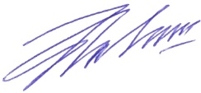 /
СОГЛАСОВАНО: | Профсоюзный комитет Сургутской городской организации Профессионального союза работников народного образования и науки РФ, г. Сургут | Контактный тел./факс:  (084-2) 56-24-56 | _Председатель (должность)  Андриади Л.И./ 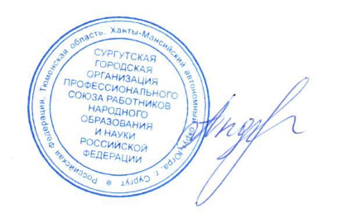
В Профсоюзный комитет
гор. Сургута
от гл.бухгалтера
Хитовой Сельвы Анатольевны
Тел: _89__
E-mail ________@mail.ru_,
Заявление
члена профсоюза на санаторно-курортное лечение и отдых
Прошу предоставить мне и членам моей семьи профсоюзные путёвки:
№ | Санаторно-курортное учреждение  АЗЕЦ | Сроки путёвки/  Кол-во ночей | Категория номера | Цена  1 путёвки  в рублях | Кол-во  путёвок | Сумма  в рублях
1 | Санаторий (курорт) Краника,  пос.Краника Суржский район, Тупинская область. Общетерапевтическая программа | 18.08.2025 - 31.08.2025 | 2к2м1к1к  двухместный,  1-комнатный ,  1 категории | 38 080  Ребенок  (21 056) | 1  1 | 38 080  21 056
2 | -+-+-+-+-+-=
 | Итого |  |  |  |  | 59 136
Итого путёвок: 2 штуки.
Сумма в рублях: 57 400 руб.
Дополнительные сведения:
№ | ФИО | Домашний адрес | Дата  рождения | Паспортные данные | Профсоюзный билет, э/почта, сот. телефон
1 | Химова  Сельва  Анатольевна | 628242, ХМАО-Югра, г.Сокол, мкр. Сокол, д.1999, кв.88 | 01.04.1978 | №____________, выдан_______________.ВАПРН _____ РОССИИ ПО ХАНТЫ-МАНСИЙСКОМУ АВТОНОМНОМУ ОКРУГУ-ЮГРЕ | № ___________5846  Выдан 19.0...1981  Сот. 8 959888881 97  Э\П ___________________
2 | Дочь Химова  Сима  Анатольевна | 628242, ХМАО-Югра, г.Сокол мкр. Сокол, д.19991, кв.99988 | 06.09.2013 | Свидетельство о рождении ____ №______ выдано ____марта 20______. Отдел ЗАГС администрации Соколовского района ХМАО-Югры | Нет
Подтверждаю достоверность предоставленных мною данных (в том числе контактных) в настоящем заявлении и согласен на получение от АО «СКО ФНПР «Профкурорт» информации о бронировании (счет на оплату, обменную путевку, договор) на предоставленный мной адрес электронной почты.

Дата 14.03.2025г

